

**Báo cáo dự án**

**thiết kế website - XShop**



LỜI NÓI ĐẦU

|  |  |
| --- | --- |
| Giảng viên | : Bùi Quang Ngọc |
| Học viên | : NGô Văn nam |
| Lớp/Kỳ | : WE16309/4 |

October 13, 2021

Dự án mẫu là một môn học trong chương trình đào tạo CNTT của hệ cao đẳng thực hành FPT Polytechnic.

Mục tiêu của môn học này là cung cấp cho sinh viên một cái nhìn tổng quan về việc làm dự án phần mềm theo qui trình công nghiệp sát với thực tế hiện nay.

Qua môn học này sinh viên cần biết sử dụng tài liệu dự án được xây dựng sẵn để xây dựng ra một phần mềm – đó là ứng dụng web giới thiệu sản phẩm cho một siêu thị.

Trong chương trình đào tạo theo tiêu chuẩn CDIO thì sinh viên cần được huấn luyện các kỹ năng C, D, I, O (**C**onceiving — **D**esigning — **I**mplementing — **O**perating). Dự án này rèn luyện cho sinh viên các kỹ năng I và O đồng thời làm nền tảng cho sinh viên rèn luyện các kỹ năng còn lại C và D qua các môn học tiếp sau, trong đó đặc biệt là dự án 1 và dự án 2 và cả thực tập tốt nghiệp.

Với phương pháp đào tạo đảo ngược như vậy chúng tôi mong muốn sinh viên nghề không những có đủ kỹ năng thực hiện mà còn được rèn luyện thêm kỹ phân tích và thiết kế nhằm giúp sinh viên phát triển sự nghiệp lâu dài học học tiếp lên các cấp độ cao hơn.

MỤC LỤC

1 Giới thiệu dự án 5

1.1 Giới thiệu XShop 5

1.2 Yêu cầu của XShop 5

2 Phân tích yêu cầu khách hàng 7

2.1 Sơ đồ Use Case 7

2.2 Đặc tả yêu cầu hệ thống (SRS) 7

2.2.1 Quản lý khách hàng 7

2.2.2 Quản lý danh mục 7

2.2.3 Quản lý loại hàng 8

2.2.4 Đối tượng sử dụng Quản lý hàng hóa 8

2.2.5 Người quản trị Quản lý tài khoản 8

2.2.6 Quản lý tổng hợp – thống kê 9

2.2.7 Đăng nhập 9

2.2.8 Đổi mật khẩu 9

2.3 Sơ đồ triển khai và yêu cầu hệ thống 10

2.3.1 Sơ đồ triển khai 10

2.3.2 Yêu cầu hệ thống 10

3 Thiết kế ứng dụng 10

3.1 Mô hình công nghệ ứng dụng 10

3.2 Thực thể 10

3.2.1 Sơ đồ quan hệ thực thể (ERD) 10

3.2.2 Chi tiết thực thể 11

3.3 Giao diện 14

3.3.1 Sơ đồ tổ chức giao diện 14

3.3.2 Giao diện trang chính 14

3.3.3 Giao diện trang khách hàng 16

3.3.4 20

3.3.5 Giao diện trang admin 20

3.4 Tạo giao diện admin 24

3.4.1 Quản lý loại hàng 24

3.4.2 Quản lý hàng hóa 26

3.4.3 Quản lý khách hàng 29

3.4.4 Quản lý bình luận 31

3.4.5 Quản lý thống kê 32

3.5 Tạo CSDL với MySQL 33

3.5.1 Sơ đồ quan hệ 33

3.5.2 Chi tiết các bảng 33

3.6 Lập trình CSDL 36

3.6.1 Mô hình tổ chức lập trình CSDL 36

3.6.2 Thư viện PDO và DAO 37

3.7 Thư viện tiện ích 38

3.8 Lập trình nghiệp vụ 40

3.8.1 Trang chính 40

3.8.2 Các trang dành cho khách hàng 40

3.8.3 Các trang dành cho quản trị viên 41

4 Kiểm thử website và sửa lỗi 42

4.1 Form đăng ký 42

4.2 Form đổi mật khẩu 42

4.3 Form cập nhật thông tin tài khoản 42

4.4 Form quên mật khẩu 43

5 Đóng gói và triển khai 43

5.1 Đóng gói 43

5.2 Hướng dẫn cài đặt 43

6 KẾT LUẬN 47

6.1 Khó khăn 47

6.2 Thuận lợi 47

# Giới thiệu dự án

## Giới thiệu XShop

X-Shop là một chuỗi các siêu thị nhỏ trên khắp cả nước Việt nam, kinh doanh đa dạng các mặt hàng khác nhau. Hiện siêu thị chưa có website giới thiệu các sản phẩm đến người tiêu dùng. Họ cũng không thu nhận được các phản hồi từ người tiêu dùng về các mặt hàng để cải tiến và nâng cao chất lượng nhằm phục vụ khách hàng ngày một tốt hơn.

## Yêu cầu của XShop

X-Shop mong muốn có một website nhằm giới thiệu sản phẩm và thu nhận ý kiến của người tiêu dùng về các sản phẩm đang kinh doanh. Website cũng có các chức năng cho người quản trị để họ có thể quản lý sản phẩm, phân loại sản phẩm, quản lý khách hàng, quản lý các bình luận từ khác hàng về các sản phẩm cũng như thống kê hàng hóa theo loại...

Yêu cầu cụ thể được đặt ra như sau :

**Website bán hàng dành cho người tiêu dùng**

* Cấu trúc chúng của tất cả các trang web trong website phải
* Chứa danh mục loại hàng hóa để khách hàng dễ dàng tìm kiếm hàng hóa theo từng loại
* Tìm kiếm hàng hóa theo tên
* Hiển thị danh sách các mặt hàng được quan tâm nhiều nhất (xem nhiều nhất)
* Đăng nhập/thông tin người tiêu dùng sau khi đã đăng nhập
* Trang chính của website

Trưng bày các mặt hàng đặc biệt được nhân viên quản trị chỉ định. Các mặt hàng đặc biệt có thể được trình bày theo cách nào đó sao cho dễ nhìn (có thể sử dụng slideshow)

* Trang trưng bày hàng hóa

Khi người dùng chọn loại hàng hoặc tìm kiếm theo tên thì danh sách hàng hóa thỏa mãn yêu cầu được hiện ra. Mỗi mặt hàng cần hiển thị hình ảnh, tên, đơn giá và giảm giá nếu có. Khi người dùng nhấp vào hình của hàng hóa thì sẽ chuyển đến trang hiển thị chi tiết hàng hóa đồng thời tăng số lần xem.

* Chi tiết hàng hóa

Yêu cầu của trang web này như sau

* Thông tin chi tiết của mặt hàng được chọn
* Danh sách các mặt hàng cùng loại với mặt hàng được chọn
* Cho phép khách hàng gửi bình luận về sản phẩm
* Các trang quản lý tài khoản sử dụng
* Đăng nhập
* Đăng ký
* Quên mật khẩu
* Đổi mật khẩu
* Cập nhật thông tin tài khoản

**Website bán hàng dành cho người tiêu dùng**

* Các trang quản lý

Các trang này cần được trang bị các chức năng xem, thêm, xóa, sửa, tìm kiếm và phân trang một cách hợp lý

* Quản lý hàng hóa
* Quản lý loại hàng
* Quản lý khách hàng
* Quản lý bình luận về hàng hóa
* Tổng hợp thống kê
* Thống kê hàng hóa theo loại, cho phép hiển thị dưới dạng biểu đồ
* Thống kê bình luận theo hàng hóa

**Yêu cầu về bảo mật**

* Tất cả các form nhập phải được kiểm soát dữ liệu một cách hợp lý
* Khách hàng chưa đăng nhập không được phép gửi bình luận về hàng hóa cũng như đổi mật khẩu, cập nhật thông tin tài khoản
* Chỉ có các nhân viên quản trị mới được phép thực hiện các chức năng quản trị

**Yêu cầu về môi trường công nghệ**

* Website phải được xây dựng với PHP và MySQL

# Phân tích yêu cầu khách hàng

## Sơ đồ Use Case

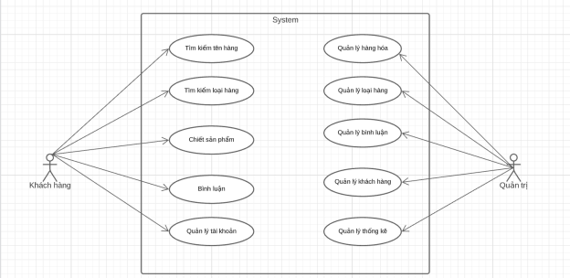

## Đặc tả yêu cầu hệ thống (SRS)

### Quản lý khách hàng

* Mô tả chức năng:

Chức năng quản lý khách hàng (tài khoản) được sử dụng để quản lý thông tin khách hàng và người quản trị. Yêu cầu của chức năng này là liệt kê danh sách khách hàng, xem thông tin chi tiết của mỗi khách hàng, thêm khách hàng mới, cập nhật thông tin hoặc xóa khách hàng đã tồn tài.

* Dữ liệu liên quan:

Thông tin của mỗi tài khoản gồm: mã nhân viên, họ và tên, mật khẩu đăng nhập, vai trò của nhân viên (gồm quản trị và khách hàng).

* Đối tượng sử dụng:

Sau khi đăng nhập thì khách hàng mới có khả năng bình luận.

Người quản trị có mọi chức năng quản trị website.

### Quản lý danh mục

* Mô tả chức năng :

Chức năng quản lý danh mục

* Dữ liệu liên quan :

Thông tin của danh mục gồm : mã loại,tên loại

* Đối tượng sử dụng :

Người quản trị có mọi chức năng quản trị website.

### Quản lý loại hàng

* Mô tả chức năng :

Chức năng quản lý loại hàng . Yêu cầu của chức năng này là liệt kê danh sách loại hàng, xem thông tin chi tiết của mỗi loại hàng, thêm loại hàng, cập nhật thông tin hoặc xóa loại hàng.

* Dữ liệu liên quan :

Thông tin của danh mục gồm : mã loại,tên loại

* Đối tượng sử dụng :

Người quản trị

### Đối tượng sử dụng Quản lý hàng hóa

* Mô tả chức năng :

Chức năng quản lý hàng hóa . Yêu cầu của chức năng này là liệt kê danh sách hàng hóa, xem thông tin chi tiết của mỗi hàng hóa, thêm hàng hóa mới, cập nhật thông tin hoặc xóa hàng hóa.

* Dữ liệu liên quan :

Thông tin của danh mục gồm : mã hàng hóa,tên hàng hóa, giá ,giảm giá ,ảnh,hàng đặc biệt,mã loại hàng,lượt xem ,ngày tạo,ngày sửa.

* Đối tượng sử dụng :

Người quản trị

### Người quản trị Quản lý tài khoản

* Mô tả chức năng :

Chức năng người quản trị quản lý tài khoản . Yêu cầu của chức năng này là liệt kê danh sách tài khoản, xem thông tin chi tiết của mỗi tài khoản, thêm, cập nhật thông tin hoặc xóa tài khoản.

* Dữ liệu liên quan :

Thông tin gồm : mã khách hàng,tên khách hàng,hình,email,giới,tính,địa chỉ,vai trò,kích hoạt.

* Đối tượng sử dụng :

Người quản trị

### Quản lý tổng hợp – thống kê

* Mô tả chức năng :

Chức năng người quản trị quản lý tổng hợp – thống kê . Yêu cầu của chức năng này là thống kê bình luận. hàng hóa bằng danh sách, biểu đồ.

* Dữ liệu liên quan :

Thông tin gồm : bảng loại hàng.bảng hàng hóa,bảng khách hàng

* Đối tượng sử dụng :

Người quản trị

### Đăng nhập

* Mô tả chức năng :

Chức năng đăng nhập . Yêu cầu của chức năng này là đăng nhập để bình luận ,đổi mật khẩu,cập nhật tài khoản

* Dữ liệu liên quan :

Thông tin gồm : mã khách hàng,tên khách hàng,mật khẩu,hình ,email,giới tính,địa chỉ,vai trò,kích hoạt.

* Đối tượng sử dụng :

Người quản trị và người dùng

### Đổi mật khẩu

* Mô tả chức năng :

Chức năng đổi mật khẩu . Yêu cầu của chức năng này là người dùng hoặc người quản trị đăng nhập thay mật khẩu khi cần thiết để bảo đảm độ bảo mật.

* Dữ liệu liên quan :

Thông tin gồm : mã khách hàng,tên khách hàng,mật khẩu,hình ,email,giới tính,địa chỉ,vai trò,kích hoạt.

Đối tượng sử dụng :

Người quản trị và người dùng

## Sơ đồ triển khai và yêu cầu hệ thống

### Sơ đồ triển khai

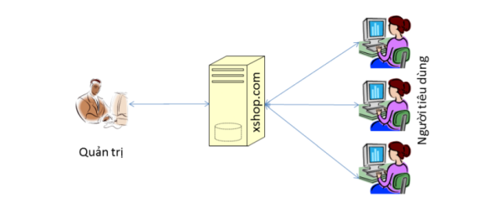

### Yêu cầu hệ thống

* Phần cứng : không
* Phần mềm : Khuyến khích Microsoft Edge,GG chorme, Mozilla Firefox, Safari

# Thiết kế ứng dụng

## Mô hình công nghệ ứng dụng

## Thực thể

### Sơ đồ quan hệ thực thể (ERD)

* Vẽ sơ đồ thể hiện mối quan hệ giữa các thực thể. Nên chia thành 2 mức (tổng quát và chi tiết) để dễ đọc, dễ hiểu.

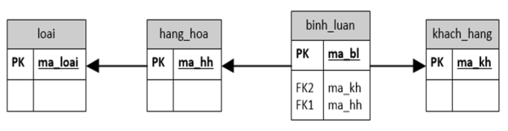

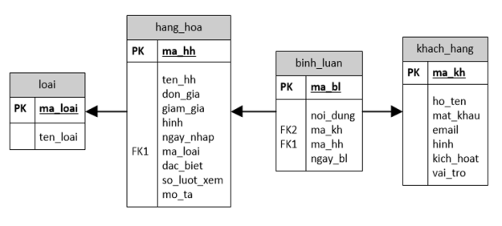

### Chi tiết thực thể

#### Thực thể Khách hàng

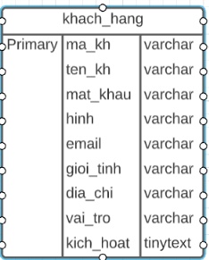

|  |  |  |  |
| --- | --- | --- | --- |
| **Tên cột** | **Kiểu** | **Ràng buộc** | **Ghi chú** |
| ma_kh | varchar(255) | PK ,not null | Tên đăng nhập |
| ten_kh | varchar(255) | not null | Họ và Tên kh |
| mat_khau | varchar(255) | not null | Mật khẩu |
| hinh | varchar(255) | not null | Ảnh khách hàng |
| email | varchar(255) | not null | Email |
| gioi_tinh | varchar(255) | not null | Giới tính |
| dia_chi | varchar(255) | not null | Địa chỉ |
| vai_tro | varchar(255) | not null | Vai trò |
| kich_hoat | tinytext | not null | Kích hoạt |

#### Thực thể loại hàng

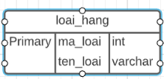

|  |  |  |  |
| --- | --- | --- | --- |
| **Tên cột** | **Kiểu** | **Ràng buộc** | **Ghi chú** |
| ma_loai | int | PK,NOT NULL | Mã loại hàng |
| ten_loai | Varchar(255) | NOT NULL | Tên loại hàng |

#### Thực thể hàng hóa

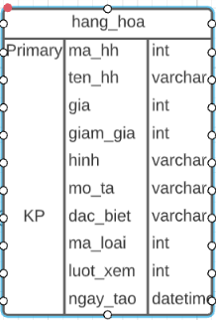

|  |  |  |  |
| --- | --- | --- | --- |
| **Tên cột** | **Kiểu** | **Ràng buộc** | **Ghi chú** |
| ma_hh | int | PK,not null, | Mã hàng hóa |
| ten_hh | Varchar(255) | Not null | Tên hàng hóa |
| gia | Int | Not null | Giá tiền |
| giam_gia | int | Not null | Giảm giá |
| hinh | Varchar(255) | Not null | Ảnh hàng hóa |
| mo_ta | varchar(255) | not null | Mô tả sản phẩm |
| dac_biet | varchar(20) | not null | Hàng đặc biệt |
| ma_loai | int | not null | Mã loại hàng |
| luot_xem | int | not null | Lượt xem |
| ngay_tao | datetime | not null | Ngày tạo |

#### Thực thể bình luận

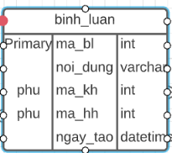

|  |  |  |  |
| --- | --- | --- | --- |
| **Tên cột** | **Kiểu** | **Ràng buộc** | **Ghi chú** |
| ma_bl | int | PK,not null | Mã bình luận |
| noi_dung | varchar(255) | not null | Nội dung bình luận |
| ma_kh | varchar(255) | KP,not null | Mã khách hàng |
| ma_hh | int | KP,not null | Mã hàng hóa |
| ngay_tao | datetime | not null | Ngày bình luận |

## Giao diện

### Sơ đồ tổ chức giao diện

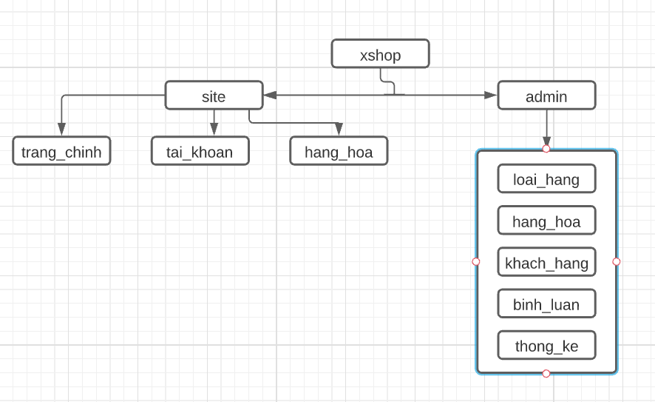

* Phần site : dành cho khách hàng chứa các trang web chức năng giúp khách hàng dễ dàng tìm kiếm hàng hóa mình cần,xem thông tin gửi bình luận và quản lí tài khoản của mình.
* Phần admin : dành cho nhân viên quản trị gồm các trang web quản lý , thống kê dữ liệu.

### Giao diện trang chính

Giao diện:

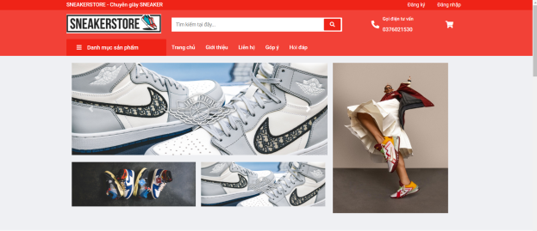

Mô tả hoạt động

|  |  |  |  |
| --- | --- | --- | --- |
| TT | Điều khiển | Sự kiện | Mô tả hoạt động |
| 1 | Logo | Click | Trở về trang chính |
| 2 | Trang chủ | Click | Trở về trang chủ |
| 3 | Giới thiệu | Click | Hiển thị trang giới thiệu |
| 4 | Liên hệ | Click | Hiển thị trang liên hệ |
| 5 | Hỏi đáp | Click | Hiển thị trang hỏi đáp |
| 6 | Quên mật khẩu (Box tài khoản) | Click | Hiển thị trang quên mật khẩu |
| 7 | Đăng ký thành viên (Box tài khoản) | Click | Hiển thị trang đăng ký |
| 8 | Hệ thống liên kế danh mục | Click | Hiển thị hàng hóa thuộc danh mục tương ứng |

### Giao diện trang khách hàng

#### Trang trưng bày hàng hóa

Giao diện

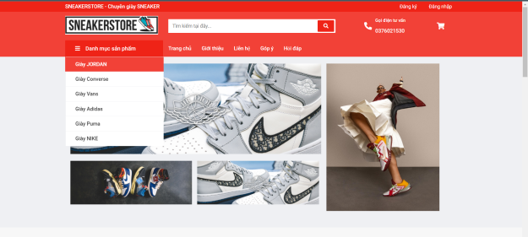

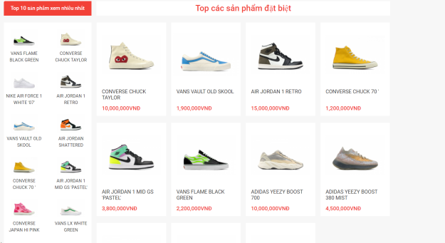

Mô tả hoạt động

|  |  |  |  |
| --- | --- | --- | --- |
| TT | Điều khiển | Sự kiện | Mô tả hoạt động |
| 1 | Giày JORDAN | Click | Hiện thị các sản phẩm của giày JORDAN |
| 2 | Giày Converse | Click | Hiện thị các sản phẩm của giày Converse |
| 3 | Giày Vans | Click | Hiện thị các sản phẩm của giày Vans |
| 4 | Giày Adidas | Click | Hiện thị các sản phẩm của giày Adidas |
| 5 | Giày Puma | Click | Hiện thị các sản phẩm của giày Puma |
| 6 | Giày NIKE | Click | Hiện thị các sản phẩm của giày NIKE |
| 7 | Ấn vào tên các sp | Click | Hiển thị ra trang chi tiết sản phẩm |

#### Trang chi tiết hàng hóa

Giao diện:

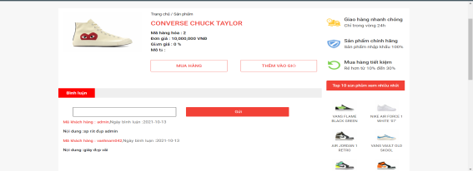

Mô tả hoạt động:

|  |  |  |  |
| --- | --- | --- | --- |
| TT | Điều khiển | Sự kiện | Mô tả hoạt động |
| 1 | Ô input bl | Nhập text | Nhập bình luân |
| 2 | Gửi | Click | Gửi bình luân |

#### Trang đăng ký tài khoản

Giao diện:

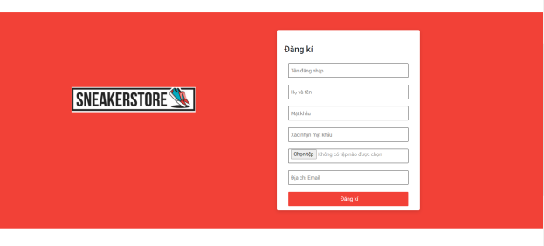

Mô tả hoạt động:

|  |  |  |  |
| --- | --- | --- | --- |
| TT | Điều khiển | Sự kiện | Mô tả hoạt động |
| 1 | Tên đăng nhập | Nhập text | Nhập mã khách hàng |
| 2 | Họ và Tên | Nhập text | Nhập họ và tên khách hàng |
| 3 | Mật khẩu | Nhập text | Nhập mật khẩu |
| 4 | Xác nhận mk | Nhập text | Nhập lại mật khẩu |
| 5 | Chọn tệp | Click | Chọn ảnh |
| 6 | Địa chỉ Email | Nhập text | Nhập email |
| 7 | Đăng kí | Click | Đăng kí thành viên |

#### Trang quên mật khẩu

Giao diện:

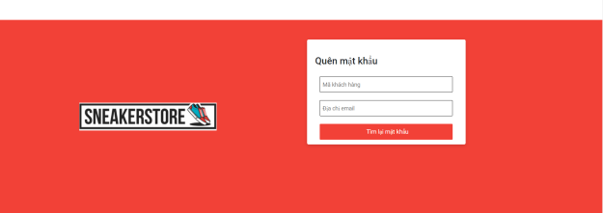

Mô tả hoạt động:

|  |  |  |  |
| --- | --- | --- | --- |
| TT | Điều khiển | Sự kiện | Mô tả hoạt động |
| 1 | Mã khách hàng | Nhập text | Nhập mã khách hàng |
| 2 | Địa chỉ email | Nhập text | Nhập email |
| 3 | Tìm lại mật khẩu | Click | Lấy lại mật khẩu |

#### Trang cập nhật thông tin tài khoản

Giao diện:

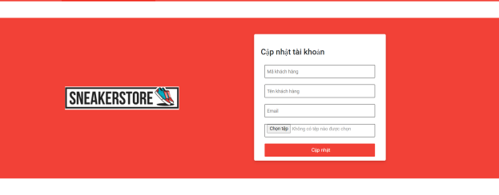

Mô tả hoạt động:

|  |  |  |  |
| --- | --- | --- | --- |
| TT | Điều khiển | Sự kiện | Mô tả hoạt động |
| 1 | Mã khách hàng | Nhập text | Nhập mã khách hàng |
| 2 | Tên khách hàng | Nhập text | Nhập họ tên kh |
| 3 | Địa chỉ email | Nhập text | Nhập email |
| 4 | Cập nhật | Click | Cập nhật tài khoản |

#### Trang đổi mật khẩu

Giao diện:

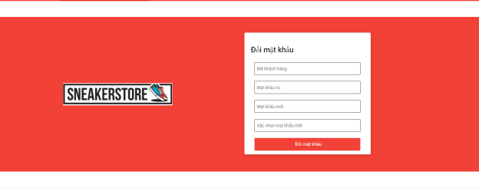

Mô tả hoạt động:

|  |  |  |  |
| --- | --- | --- | --- |
| TT | Điều khiển | Sự kiện | Mô tả hoạt động |
| 1 | Mã khách hàng | Nhập text | Nhập mã khách hàng |
| 2 | Mật khẩu cũ | Nhập text | Nhập mật khẩu cũ |
| 3 | Mật khẩu mới | Nhập text | Nhập mật khẩu mới |
| 4 | Xác nhận mk mới | Nhập text | Nhập lại mật khẩu mới |
| 5 | Đổi mật khẩu | Click | Đổi mật khẩu |

### 

### Giao diện trang admin

#### Quản lý loại hàng

Giao diện

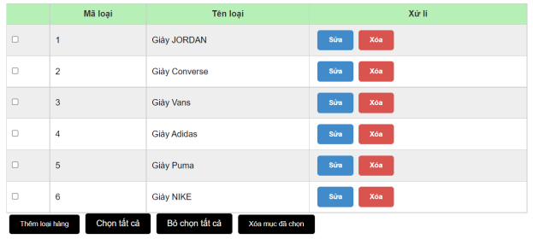

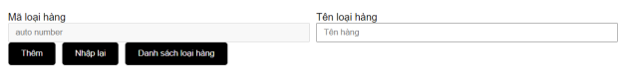

#### Quản lý hàng hóa

Giao diện

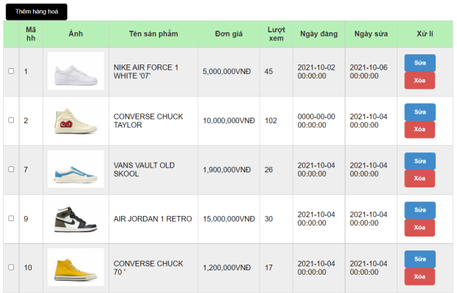

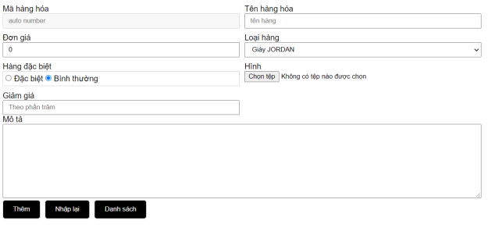

#### Quản lý khách hàng

Giao diện:

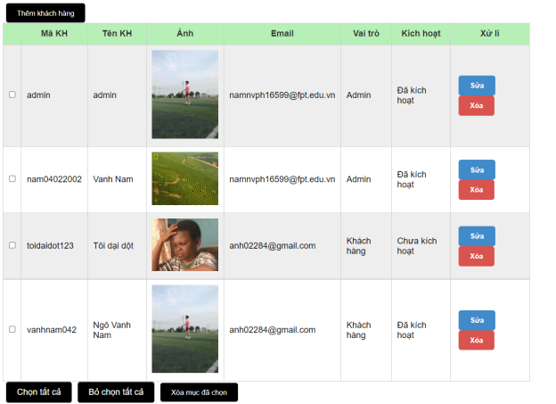

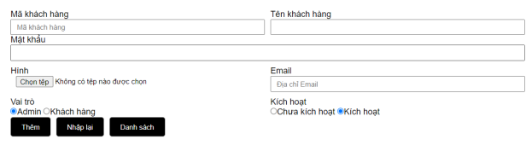

#### Quản lý bình luận

Giao diện:

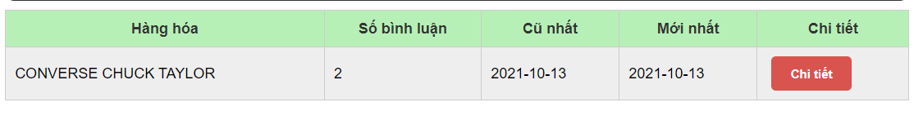 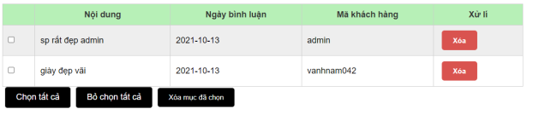

#### Quản lý thống kê

Giao diện:

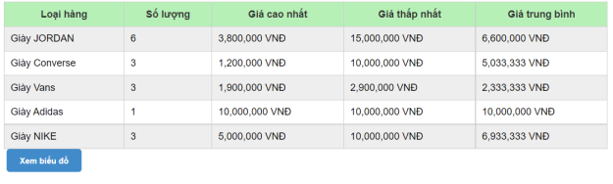

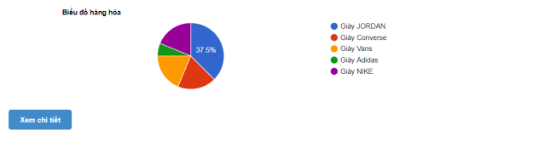 Thực hiện dự án

## Tạo giao diện admin

### Quản lý loại hàng

#### Thêm mới

Giao diện

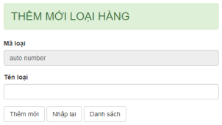

Đặt tên các điều khiển

|  |  |  |  |
| --- | --- | --- | --- |
| TT | Điều khiển | Tên | Giá trị |
| 1 | Thêm mới | btn_insert | Thêm dữ liệu vào database |
| 2 | Nhập lại | btn_reset | Xóa trống dữ liệu trên form |
| 3 | Danh sách | btn_list | Hiển thị danh sách loại sản phẩm |

#### Danh sách

Giao diện

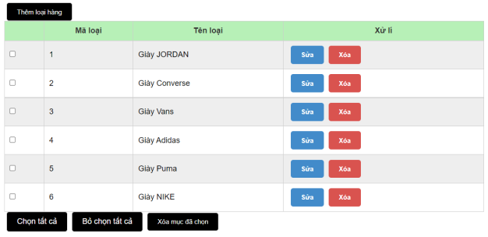

Đặt tên các điều khiển

|  |  |  |  |
| --- | --- | --- | --- |
| TT | Điều khiển | Tên | Giá trị |
| 1 | Thêm loại hàng | btn_add | Chuyển sang trang thêm mới |
| 2 | Chọn tất cả | btn_all | Checked tất cả input checkbox |
| 3 | Bỏ chọn tất cả | btn_unall | Bỏ checked tất cả input checkbox |
| 4 | Xóa mục đã chọn | btn_delete | Xóa các input checkbox đã checked |
| 5 | Sửa | btn_edit | Chuyển sang trang cập nhật |
| 6 | Xóa | btn_delete | Xóa loại hàng |

#### Cập nhật

Giao diện

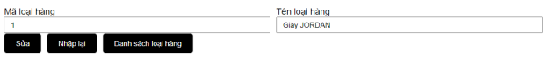

Đặt tên các điều khiển

|  |  |  |  |
| --- | --- | --- | --- |
| TT | Điều khiển | Tên | Giá trị |
| 1 | Sửa | btn_update | Cập nhật loại hàng |
| 2 | Nhập lại | btn_reset | Làm trống dữ liệu trên form |
| 3 | Danh sách loại hàng | btn_list | Hiển thị danh sách loại hàng |

### Quản lý hàng hóa

#### Thêm mới

Giao diện

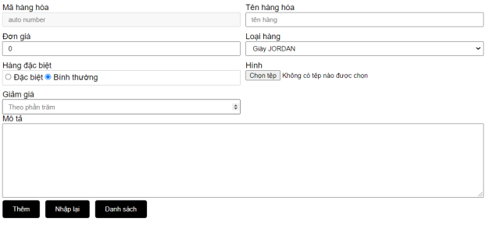

Đặt tên các điều khiển

|  |  |  |  |
| --- | --- | --- | --- |
| TT | Điều khiển | Tên | Giá trị |
| 1 | Thêm mới | btn_insert | Thêm dữ liệu vào database |
| 2 | Nhập lại | btn_reset | Xóa trống dữ liệu trên form |
| 3 | Danh sách | btn_list | Hiển thị danh sách loại sản phẩm |

#### Danh sách

Giao diện

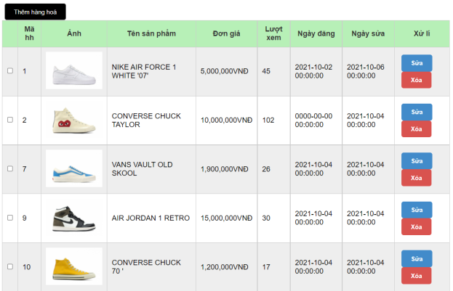

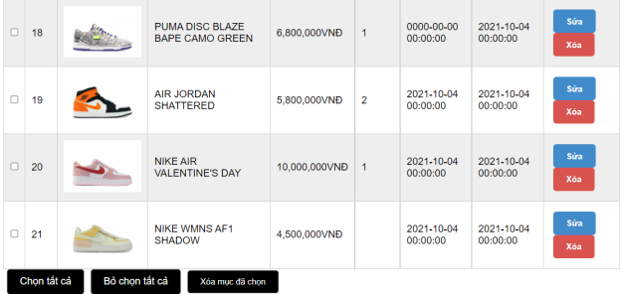

Đặt tên các điều khiển

|  |  |  |  |
| --- | --- | --- | --- |
| TT | Điều khiển | Tên | Giá trị |
| 1 | Thêm hàng hóa | btn_add | Chuyển sang trang thêm mới |
| 2 | Chọn tất cả | btn_all | Checked tất cả input checkbox |
| 3 | Bỏ chọn tất cả | btn_unall | Bỏ checked tất cả input checkbox |
| 4 | Xóa mục đã chọn | btn_delete | Xóa các input checkbox đã checked |
| 5 | Sửa | btn_edit | Chuyển sang trang cập nhật |
| 6 | Xóa | btn_delete | Xóa hàng hóa |

#### Cập nhật

Giao diện

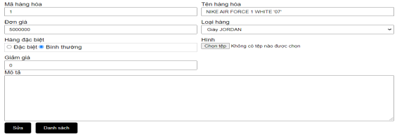

Đặt tên các điều khiển

|  |  |  |  |
| --- | --- | --- | --- |
| TT | Điều khiển | Tên | Giá trị |
| 1 | Sửa | btn_update | Cập nhật hàng hóa |
| 2 | Nhập lại | btn_reset | Làm trống dữ liệu trên form |
| 3 | Danh sách | btn_list | Hiển thị danh sách hàng hóa |

### Quản lý khách hàng

#### Thêm mới

Giao diện

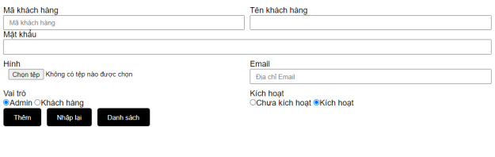

Đặt tên các điều khiển

|  |  |  |  |
| --- | --- | --- | --- |
| TT | Điều khiển | Tên | Giá trị |
| 1 | Thêm mới | btn_insert | Thêm dữ liệu vào database |
| 2 | Nhập lại | btn_reset | Xóa trống dữ liệu trên form |
| 3 | Danh sách | btn_list | Hiển thị danh sách khách hàng |

#### Danh sách

Giao diện

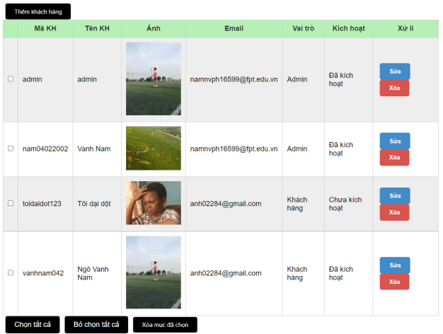

Đặt tên các điều khiển

|  |  |  |  |
| --- | --- | --- | --- |
| TT | Điều khiển | Tên | Giá trị |
| 1 | Thêm khách hàng | btn_add | Chuyển sang trang thêm mới |
| 2 | Chọn tất cả | btn_all | Checked tất cả input checkbox |
| 3 | Bỏ chọn tất cả | btn_unall | Bỏ checked tất cả input checkbox |
| 4 | Xóa mục đã chọn | btn_delete | Xóa các input checkbox đã checked |
| 5 | Sửa | btn_edit | Chuyển sang trang cập nhật |
| 6 | Xóa | btn_delete | Xóa hàng hóa |

#### Cập nhật

Giao diện

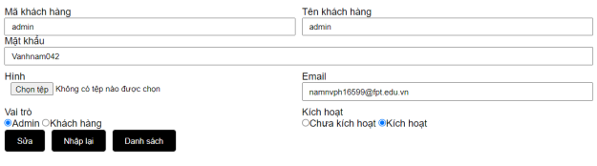

Đặt tên các điều khiển

|  |  |  |  |
| --- | --- | --- | --- |
| TT | Điều khiển | Tên | Giá trị |
| 1 | Sửa | btn_update | Cập nhật khách hàng |
| 2 | Nhập lại | btn_reset | Làm trống dữ liệu trên form |
| 3 | Danh sách | btn_list | Hiển thị danh sách khách hàng |

### Quản lý bình luận

#### Danh sách

Giao diện

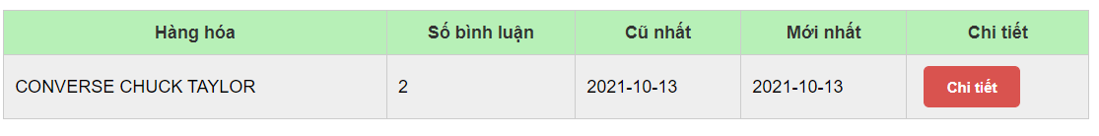

Đặt tên các điều khiển

|  |  |  |  |
| --- | --- | --- | --- |
| TT | Điều khiển | Tên | Giá trị |
| 1 | Chi tiết | btn_detalil | Hiển thị bình luận của hàng hóa |
|  |  |  |  |

#### Chi tiết bình luận

Giao diện

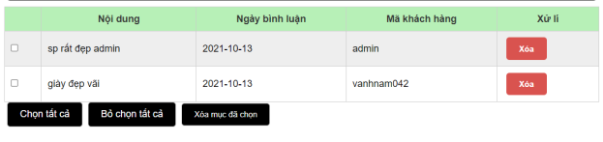

Đặt tên các điều khiển

|  |  |  |  |
| --- | --- | --- | --- |
| TT | Điều khiển | Tên | Giá trị |
| 1 | Chọn tất cả | btn_all | Checked tất cả các ô input checkbox |
| 2 | Bỏ chọn tất cả | btn_unall | Bỏ checked tất cả các ô input checkbox |
| 3 | Xóa mục đã chọn | btn_delete | Xóa các mục đã checked |
| 4 | Xóa | btn_delete | Xóa bình luận |

### Quản lý thống kê

#### Thống kê sản phẩm theo danh mục

Giao diện

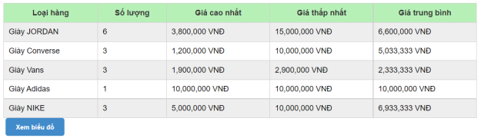

Đặt tên các điều khiển

|  |  |  |  |
| --- | --- | --- | --- |
| TT | Điều khiển | Tên | Giá trị |
| 1 | Xem biểu đồ | btn_chart | Xem biểu đồ |
|  |  |  |  |

#### Sơ đồ chart theo danh mục

Giao diện

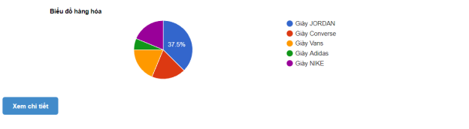

Đặt tên các điều khiển

|  |  |  |  |
| --- | --- | --- | --- |
| TT | Điều khiển | Tên | Giá trị |
| 1 | Xem chi tiết | btn_list | Xem chi tiết |

## Tạo CSDL với MySQL

### Sơ đồ quan hệ

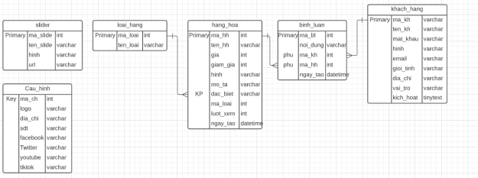

Yêu cầu ràng buộc quan hệ:

* ✓ Khách hàng – Bình luận:
* Update: cascade, Delete: No Action
* ✓ Loại – Hàng hóa
* Delete: Cascade
* ✓ Hàng hóa – Bình luận
* Delete: No Action

### Chi tiết các bảng

#### Bảng loai

-Cấu trúc bảng

|  |  |  |  |
| --- | --- | --- | --- |
| Tên cột | Kiểu dữ liệu | Ràng buộc | Mô tả |
| ma_loai | VARCHAR(20) | PK, NOT NULL | Mã loại |
| ten_loai | VARCHAR(50) | NOT NULL | Tên loại |

-Câu lệnh SQL cơ bản

|  |  |
| --- | --- |
| Hành động | Câu lệnh SQL |
| Thêm mới | INSERT INTO loai_hang(ma_loai,ten_loai) VALUES(?,?) |
| Cập nhật theo mã | UPDATE loai_hang SET ten_loai=? WHERE ma_loai=? |
| Xóa theo mã | DELETE FROM loai_hang WHERE ma_loai = ? |
| Truy vấn tất cả | SELECT * FROM loai_hang |
| Truy vấn theo mã | SELECT * FROM loai_hang WHERE ma_loai = ? |
| Đếm số lượng | SELECT count(*) FROM loai_hang WHERE ma_loai =? |

#### Bảng hang_hoa

-Cấu trúc bảng

|  |  |  |  |
| --- | --- | --- | --- |
| Tên cột | Kiểu dữ liệu | Ràng buộc | Mô tả |
| ma_hh | int | PK,NOT NULL,AUTO_INCREMENT | Mã hàng hóa |
| ten_hh | varchar(20) | NOT NULL | Tên hàng hóa |
| gia | float | NOT NULL | Giá hàng hóa |
| giam_gia | float | NOT NULL | Giảm giá |
| hinh | varchar(255) | NOT NULL | Ảnh hàng hóa |
| mo_ta | varchar(255) | NOT NULL | Mô tả hàng hóa |
| dac_biet | bit(1) | NOT NULL | Hàng đặc biệt |
| ma_loai | int(11) | NOT NULL,KN | Mã loại hàng |
| luot_xem | int(11) | NOT NULL | Lượt xem |
| ngay_tao | datetime | NOT NULL | Ngày tạo |
| ngay_sua | datetime | NOT NULL | Ngày sửa |

-Câu lệnh SQL cơ bản

|  |  |
| --- | --- |
| Hành động | Câu lệnh SQL |
| Thêm mới | INSERT INTO hang_hoa(ma_hh,ten_hh,gia,giam_gia,hinh,dac_biet,ma_loai,luot_xem,ngay_tao,ngay_sua) values (?,?,?,?,?,?,?,?,?,?) |
| Cập nhật theo mã | UPDATE hang_hoa set ten_hh=?,gia=?,giam_gia=?,hinh=?,mo_ta=?,dac_biet=?.ma_loai=?,luot_xem=?,ngay_tao=?,ngay_sua=? WHERE ma_hh=? |
| Xóa theo mã | DELETE FROM hang_hoa WHERE ma_hh=? |
| Truy vấn tất cả | SELECT * FROM hang_hoa |
| Truy vẫn theo mã | SELECT * FROM hang_hoa WHERE ma_hh=? |
| Đếm số bản ghi | SELECT count(*) FROM hang_hoa WHERE ma_hh=? |
| Phân trang | SELECT * FROM hang_hoa ORDER BY ma_hh LIMIT 0,10 |
| Tăng lượt xem | UPDATE hang_hoa SET luot_xem=luot_xem +1 WHERE ma_hh=? |
| Top 10 mặt hàng yêu thích | SELECT * FROM hang_hoa WHERE luot_xem > 0 ORDER BY luot_xem DESC LIMIT 0,10 |
| Tìm kiếm hàng đặc biệt | SELECT * FROM hang_hoa WHERE dac_biet= 1 |
| Tìm kiếm hàng theo loại | SELECT * FROM hang_hoa WHERE ma_loai=? |
| Tìm kiếm theo tên | SELECT * FROM hang_hoa hh JOIN loai_hang lo ON lo.ma_loai=hh.ma_loai WHERE ten_hh LIKE ? or ten_loai LIKE ? |

#### Bảng khach_hang

-Cấu trúc bảng

|  |  |  |  |
| --- | --- | --- | --- |
| Tên cột | Kiểu dữ liệu | Ràng buộc | Mô tả |
| ma_kh | varchar(25) | PK,NOT NULL | Mã khách hàng |
| ten_kh | varchar(50) | NOT NULL | Họ và tên |
| mat_khau | varchar(25) | NOT NULL | Mật khẩu |
| hinh | varchar(70) | NOT NULL | Ảnh khách hàng |
| email | varchar(50) | NOT NULL | Địa chỉ email |
| vai_tro | varchar(25) | NOT NULL | Vai trò |
| kich_hoat | varchar(25) | NOT NULL | Kích hoạt |

-Câu lệnh SQL cơ bản

|  |  |
| --- | --- |
| Hành động | Câu lệnh truy vấn SQL |
| Thêm mới | INSERT INTO khach_hang(ma_kh,mat_khau,ten_kh,email,hinh,vai_tro,kich_hoat)  VALUES(?,?,?,?,?,?,?) |
| Cập nhật theo mã | UPDATE khach_hang SET mat_khau =? ,ten_kh=?,emai =?,hinh=?,vai_tro=?,kich_hoat=? WHERE ma_kh =? |
| Xóa theo mã | DELETE FROM khach_hang WHERE ma_kh=? |
| Truy vấn tất cả | SELECT * FROM khach_hang |
| Truy vấn theo mã | SELECT * FROM khach_hang WHERE ma_kh =? |
| Đếm số bản ghi | SELECT count(*) FROM khach_hang WHERE ma_kh = ? |
| Đổi mật khẩu | UPDATE khach_hang set mat_khau =? WHERE ma_kh = ? |
| Tìm khách hàng theo vai trò | SELECT * FROM khach_hang WHERE vai_tro = ? |

#### Bảng bình_luan

-Cấu trúc bảng

|  |  |  |  |
| --- | --- | --- | --- |
| Tên cột | Kiểu dữ liệu | Ràng buộc | Mô tả |
| ma_bl | int(11) | PK,NOT NULL | Mã bình luận |
| noi_dung | varchar(255) | NOT NULL | Nội dung |
| ma_kh | varchar(25) | NOT NULL,KN | Mã khách hàng |
| ma_hh | int(11) | NOT NULL,KN | Mã hàng hóa |
| ngay_tao | date | NOT NULL | Ngày bình luận |

-Câu lệnh SQL cơ bản

|  |  |
| --- | --- |
| Hành động | Câu lệnh truy vấn SQL |
| Thêm mới | INSERT INTO binh_luan(ma_bl,noi_dung,ma_kh,ma_hh,ngay_tao) VALUES(?,?,?,?,?) |
| Cập nhật theo mã | UPDATE binh_luan SET noi_dung= ?,ma_kh=?,ma_hh=?,ngay_tao=? WHERE ma_bl = ? |
| Xóa theo mã | DELETE FROM binh_luan WHERE ma_bl =? |
| Truy vấn tất cả | SELECT * FROM binh_luan |
| Truy vấn theo mã | SELECT * FROM binh_luan WHERE ma_bl = ? |
| Đếm số bản ghi | SELECT count(*) FROM binh_luan WHERE ma_bl = ? |
| Tìm bình luận theo hàng hóa | SELECT b.*, h.ten_hh  FROM binh_luan b  JOIN hang_hoa h ON h.ma_hh=b.ma_hh  WHERE b.ma_hh=?  ORDER BY ngay_bl DESC |

## Lập trình CSDL

### Mô hình tổ chức lập trình CSDL

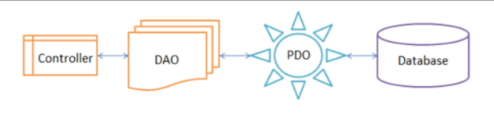

* Trong đó :
  + Controller : là các php điều khiển hành vi người dùng để thực hiện các chức năng nghiệp vụ.
  + Database : Cơ sở dữ liệu
  + PDO : là php cung cấp các hàm tiện ích chung thực hiện truy vấn và thao tác CSDL sử dụng cơ chế PDO.
  + DAO : là các php chứa các hàm thực hiện các thao tác và truy vấn dữ liệu đối với mỗi bảng. Nó cũng chứa các hàm thực hiện thao tác tổng hợp thống kê dữ liệu.

### Thư viện PDO và DAO

#### Thư viện PDO

Pdo.php là thư viện truy xuất CSDL cơ bản nhất mà một DAO cụ thể phải có. Các phương thức thực hiện truy xuất CSDL được mô tả như sau:

|  |  |  |
| --- | --- | --- |
| TT | Phương thức | Mô tả hoạt động |
| 1 | pdo_get_connection() | Kết nối cơ sở dữ liệu |
| 2 | pdo_execute($sql) | Thêm, cập nhật, xóa dữ liệu với câu lệnh sql |
| 3 | pdo_query($sql) | Truy vấn nhiều dữ liệu với câu lệnh sql |
| 4 | pdo_query_one($sql) | Truy vấn một record dữ liệu với câu lệnh sql |
| 5 | pdo_query_value($sql) | Trả về một giá trị với câu lệnh sql |

#### Loại (dao/loai.php)

Diễn giải

|  |  |
| --- | --- |
| Thành phần | Mô tả |
| loai_hang_selectAll() | Hiển thị tất cả loại hàng |
| loai_hang_insert() | Thêm mới loại hàng |
| loai_hang_update() | Cập nhật loại hàng |
| loai_hang_delete() | Xóa loại hàng |
| loai_hang_getInfo() | Truy vấn mã loại theo mã loại |
| loai_hang_exist() | Kiểm tra tồn tại của loại hàng theo mã |

#### Hàng hóa (dao/hang-hoa.php)

|  |  |
| --- | --- |
| Thành phần | Mô tả |
| hang_hoa_selectAll() | Hiển thị tất cả hàng hóa |
| hang_hoa_insert() | Thêm mới hàng hóa |
| hang_hoa_update() | Cập nhật hàng hóa |
| hang_hoa_delete() | Xóa hàng hóa |
| hang_hoa_getInfo() | Truy vấn mã hàng hóa theo mã hàng hóa |
| hang_hoa_exist() | Kiểm tra tồn tại của hàng hóa theo mã hàng hóa |
| hang_hoa_select_home() | Hiện thị 6 hàng hóa ở trang chủ |
| hang_hoa_tang_so_luot_xem() | Khi xem hàng hóa cộng thêm 1 lượt xem |
| hang_hoa_top10() | Hiển thị 10 hàng hóa có số lượt xem cao nhát |
| hang_hoa_select_dac_biet() | Hiện thị hàng hóa đặc biệt |
| hang_hoa_select_by_loai() | Hàng hóa select by mã loại |
| hang_hoa_select_by_keyword() | Hàng hóa select by key |

#### Khách hàng (dao/hang-hoa.php)

|  |  |
| --- | --- |
| Thành phần | Mô tả |
| khach_hang_insert() | Thêm mới khách hàng |
| khach_hang_update() | Cập nhật khách hàng |
| khach_hang_delete() | Xóa khách hàng |
| khach_hang_select_all() | Truy vấn tất cả khách hàng |
| khach_hang_select_by_id() | Truy vẫn theo mã |
| khach_hang_exist() | Kiểm tra tồn tại củ khách hàng |
| khach_hang_select_by_role() | Truy vấn theo vai trò |
| khach_hang_change_password() | Đổi mật khẩu |

#### Bình luận (dao/binh-luan.php)

|  |  |
| --- | --- |
| Thành phần | Mô tả |
| binh_luan_insert() | Thêm mới bình luận |
| binh_luan_update() | Cập nhật bình luận |
| binh_luan_delete() | Xóa bình luận theo mã |
| binh_luan_select_All() | Truy vấn tất cả bình luận |
| binh_luan_select_id() | Truy vấn theo mã |
| binh_luan_exist() | Kiểm tra tồn tại của bình luận |
| binh_luan_select_by_hang_hoa() | Hiện thị bình luận theo hàng hóa |

#### Thống kê (dao/thong-ke.php)

|  |  |
| --- | --- |
| Thành phần | Mô tả |
| thong_ke_hang_hoa() | Thống kê hàng hóa |
| thong_ke_binh_luan() | Thống kê binh luận |

## Thư viện tiện ích

* Mô tả các thư viện tiện ích
  + Global.php

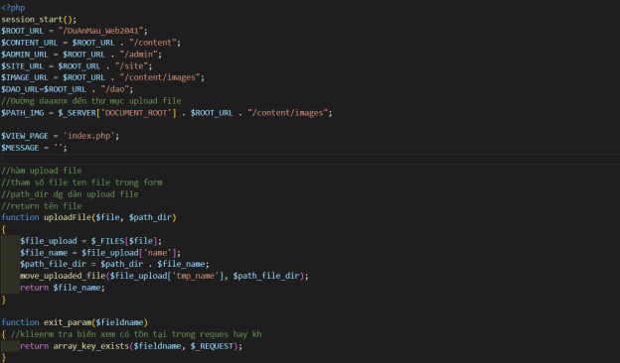

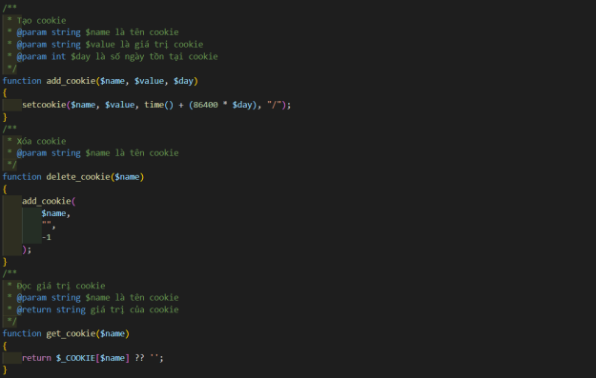

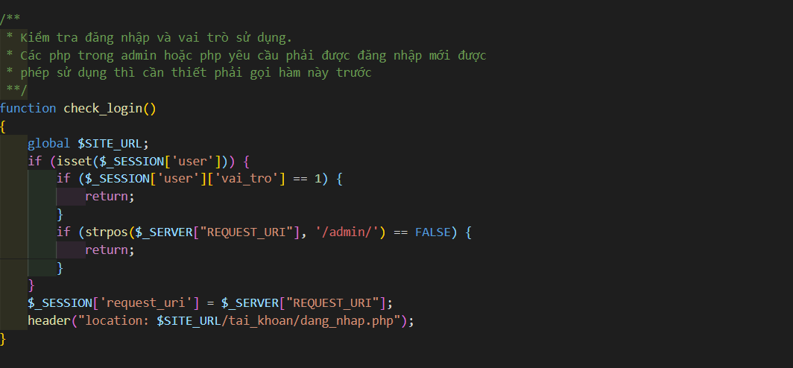

## Lập trình nghiệp vụ

### Trang chính

|  |  |  |
| --- | --- | --- |
| TT | Phương thức | Mô tả |
| 1 | Hệ thống menu điều khiển | Trang chủ,Giới thiệu,Liên hệ,Tư vấn,Hỏi đáp |
| 2 | Tài khoản | Đăng kí,Đăng nhập |
| 3 | Danh mục | Danh sách loại hàng |
| 4 | Top 10 | Top 10 sản phẩm nhiều lượt xem |

### Các trang dành cho khách hàng

#### Trang đăng ký

|  |  |  |
| --- | --- | --- |
| TT | Phương thức | Mô tả |
| 1 | Hệ thống menu điều khiển | Trang chủ,Giới thiệu,Liên hệ,Tư vấn,Hỏi đáp |
| 2 | Danh mục | Danh sách loại hàng |
| 3 | Đăng kí | Đăng kí |

#### Trang đăng nhập

|  |  |  |
| --- | --- | --- |
| TT | Phương thức | Mô tả |
| 1 | Hệ thống menu điều khiển | Trang chủ,Giới thiệu,Liên hệ,Tư vấn,Hỏi đáp |
| 2 | Danh mục | Danh sách loại hàng |
| 3 | Đăng nhập | Đăng nhập |
| 4 | Quên mật khẩu | Quên mật khẩu |
| 5 | Đăng kí | Đăng kí |

#### Trang quên mật khẩu

|  |  |  |
| --- | --- | --- |
| TT | Phương thức | Mô tả |
| 1 | Hệ thống menu điều khiển | Trang chủ,Giới thiệu,Liên hệ,Tư vấn,Hỏi đáp |
| 2 | Danh mục | Danh sách loại hàng |
| 3 | Quên mật khẩu | Tìm lại mật khẩu |

#### Trang cập nhật thông tin tài khoản

|  |  |  |
| --- | --- | --- |
| TT | Phương thức | Mô tả |
| 1 | Hệ thống menu điều khiển | Trang chủ,Giới thiệu,Liên hệ,Tư vấn,Hỏi đáp |
| 2 | Danh mục | Danh sách loại hàng |
| 3 | Đăng xuất | Đăng xuất |
| 4 | Đổi mật khẩu | Đổi mật khẩu |
| 5 | Cập nhật tài khoản | Cập nhật tài khoản |

### Các trang dành cho quản trị viên

#### Quản lý loại

|  |  |  |
| --- | --- | --- |
| TT | Phương thức | Mô tả |
| 1 | Hiển thị | Hiển thị tất cả các loại |
| 2 | Thêm loại | Thêm loại vào database |
| 3 | Sửa loại | Sửa loại đã có trong database |
| 4 | Xóa loại | Xóa loại và các sản phẩm cùng loại trong databse |

#### Quản lý hàng hóa

|  |  |  |
| --- | --- | --- |
| TT | Phương thức | Mô tả |
| 1 | Hiển thị | Hiển thị tất cả các SP |
| 2 | Thêm sp | Thêm sp vào database |
| 3 | Sửa sp | Sửa SP đã có trong database |
| 4 | Xóa Sp | Xóa sp và các bình luận trong databse |

#### Quản lý khách hàng

|  |  |  |
| --- | --- | --- |
| TT | Phương thức | Mô tả |
| 1 | Hiển thị | Hiển thị tất cả các KH |
| 2 | Thêm KH | Thêm Kh vào database |
| 3 | Sửa KH | Sửa Kh đã có trong database |
| 4 | Xóa KH | Xóa KH và các sản phẩm cùng loại trong databse |

#### Bình luận

|  |  |  |
| --- | --- | --- |
| TT | Phương thức | Mô tả |
| 1 | Hiển thị | Hiển thị tất cả các BL |
| 2 | Thêm BL | Thêm BL vào database |
| 3 | Xóa BL | Xóa BL và các sản phẩm cùng loại trong databse |
| 4 | Xóa loại | Xóa loại và các sản phẩm cùng loại trong databse |

# Kiểm thử website và sửa lỗi

## Form đăng ký

|  |  |  |  |  |
| --- | --- | --- | --- | --- |
| TH | Mô tả tình huống | Dữ liệu mẫu | Kết quả trông đợi | Fix |
| 1 | Đăng nhập để trống tên và mật khẩu |  | Yêu cầu nhập | ok |
| 2 | Đăng nhập sai tên | nam042 | Sai tên đăng nhập | ok |
| 3 | Đăng nhập sai mật khẩu | vanhnam042 | Sai mật khẩu | ok |
| 4 | Đăng nhập đúng | vanhnam042,  Vanhnam042 | Về trang chính | ok |

## Form đổi mật khẩu

|  |  |  |  |  |
| --- | --- | --- | --- | --- |
| TH | Mô tả tình huống | Dữ liệu mẫu | Kết quả trông đợi | Fix |
| 1 | Để trống tên đăng nhập hoặc mật khẩu |  | Yêu cầu nhập | ok |
| 2 | Đăng nhập sai tên | nam042 | Sai tên đăng nhập | ok |
| 3 | Điền sai mật khẩu cũ | vanhnam042 | Sai mật khẩu cũ | ok |
| 4 | Điền sai mật khẩu mới | admin123 | Sai mật khẩu mới | ok |
| 5 | Điền kh trùng mật khẩu mới | admin124 | Mật khẩu phải trùng nhau | ok |
| 6 | Đổi thành công | vanhnam042,  Vanhnam042,  admin123,  admin123 | Về trang chính | ok |

## Form cập nhật thông tin tài khoản

|  |  |  |  |  |
| --- | --- | --- | --- | --- |
| TH | Mô tả tình huống | Dữ liệu mẫu | Kết quả trông đợi | Fix |
| 1 | Để trống tên đăng nhập hoặc họ tên khách hàng hoặc email |  | Yêu cầu nhập | ok |
| 2 | Sai tên đăng nhập | nam042 | Sai tên đăng nhập | ok |
| 3 | Đúng tên đăng nhập | vanhnam042 | Về trang chính | ok |

## Form quên mật khẩu

|  |  |  |  |  |
| --- | --- | --- | --- | --- |
| TH | Mô tả tình huống | Dữ liệu mẫu | Kết quả trông đợi | Fix |
| 1 | Để trống tên đăng nhập hoặc địa chỉ email |  | Yêu cầu nhập | ok |
| 2 | Sai tên đăng nhập | nam042 | Sai tên đăng nhập | ok |
| 3 | Sai địa chỉ email | [nam@gmail.com](mailto:nam@gmail.com) | Sai địa chỉ email | ok |
| 4 | Điền đúng thông tin | vanhnam042,  [anh02284@gmail.com](mailto:anh02284@gmail.com) | Chuyển trang đăng nhập | ok |

# Đóng gói và triển khai

## Đóng gói

|  |  |  |
| --- | --- | --- |
| TT | Thành phần | Mô tả |
| 1 | File zip source | File upload host |
| 2 | web2041.sql | Cơ sở dữ liệu |

## Hướng dẫn cài đặt

* Đăng ký hosting
  + Trup cập vào website byehost.com
  + Tìm đến phần Free Hosting -> Signup Free Hosting

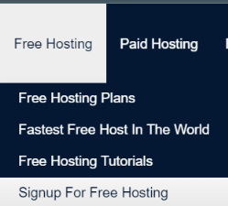

* + Điền thông tin dăng kí

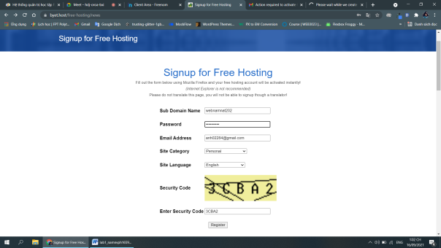

* + Vào gmail để kích hoạt tài khoản :

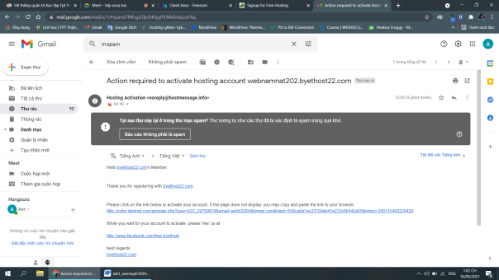

* + Kích hoạt thành công

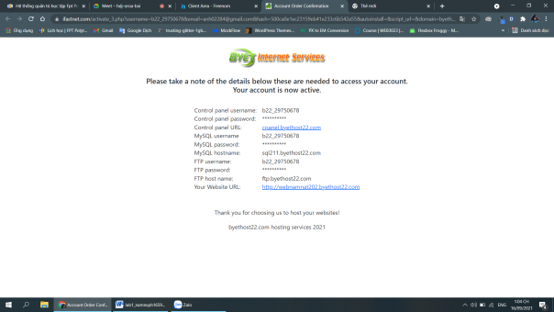

* + Vào cpanel và đăng nhập

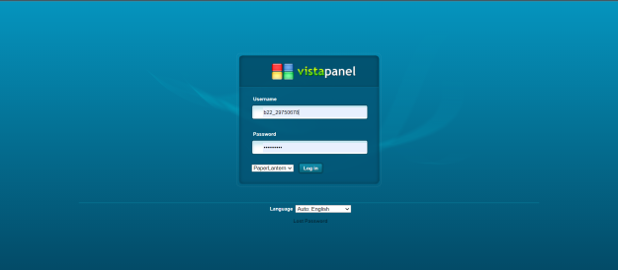

* + Đăng nhập thành công

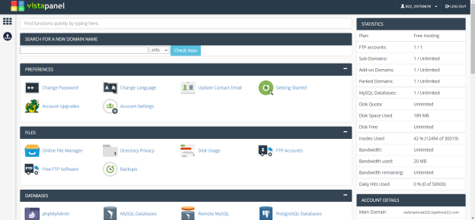

* Đăng ký domain
  + Vào website freenom.com và đăng nhập
  + Điền tên miền để kiểm tra

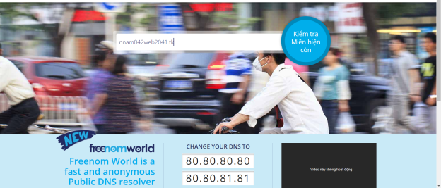

* Sau khi kiểm tra xong vào checkout để thanh toán
* Rồi vào My domains để kiểm tra domains

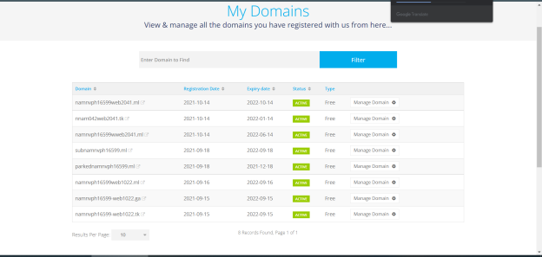

* Có tên miền nnam042web2041.tk thành công

# KẾT LUẬN

## Khó khăn

* Khó khăn khi sửa đường dẫn và kết nối data khi đưa lên hosting.
* Khó khăn khi check form.
* Khó khăn khi tiếp cận mô hình dao

## Thuận lợi

* Sử dụng mô hình dao để sửa chữa và bảo trì